Kvinder er fortsat en underskudsforretning for statskassen
Selv om kvinder for længst har givet mænd baghjul på uddannelsesfronten, er der fortsat stor forskel på, hvor meget de to køn hver bidrager økonomisk til velfærdsstaten. Danmark spilder kvinders talent, mener eksperter. De efterlyser mere barselsorlov til mænd og et mindre kønsopdelt arbejdsmarked.

Torben K. Andersen
Politisk redaktør, Mandag Morgen
Dette er en forkortet version af analysen. Du kan gå i dybden med den fulde version.
Denne artikel er publiceret i april 2020.
Hver eneste dag året rundt bliver der i snit født næsten 170 børn i Danmark.
Vidunderlige, sjove og dejlige børn.
De kan alle forvente at komme til at leve længere end både du og jeg.
Men selv om kvinder for længst har givet mænd baghjul på uddannelsesfronten, er der fortsat stor forskel på, hvor meget nyfødte drenge og piger kommer til at bidrage med økonomisk til velfærdsstaten.
En nyfødt pige vil med de nuværende velfærdsordninger og kønsrollemønstre i familien være en underskudsforretning for det offentlige. Hun vil i løbet af sit liv modtage 1,2 millioner kroner mere fra det offentlige i form af overførsler og velfærdsydelser, end hun betaler i skat.
En nyfødt dreng vil omvendt være en overskudsforretning. Han vil i snit bidrage med 0,9 millioner kroner mere i den fælles samfundskasse, end han kommer til at modtage i løbet af sit liv.
Det viser en beregning foretaget for Mandag Morgen af Dream-gruppen i samarbejde med De Økonomiske Råds sekretariat. Se figur 1.
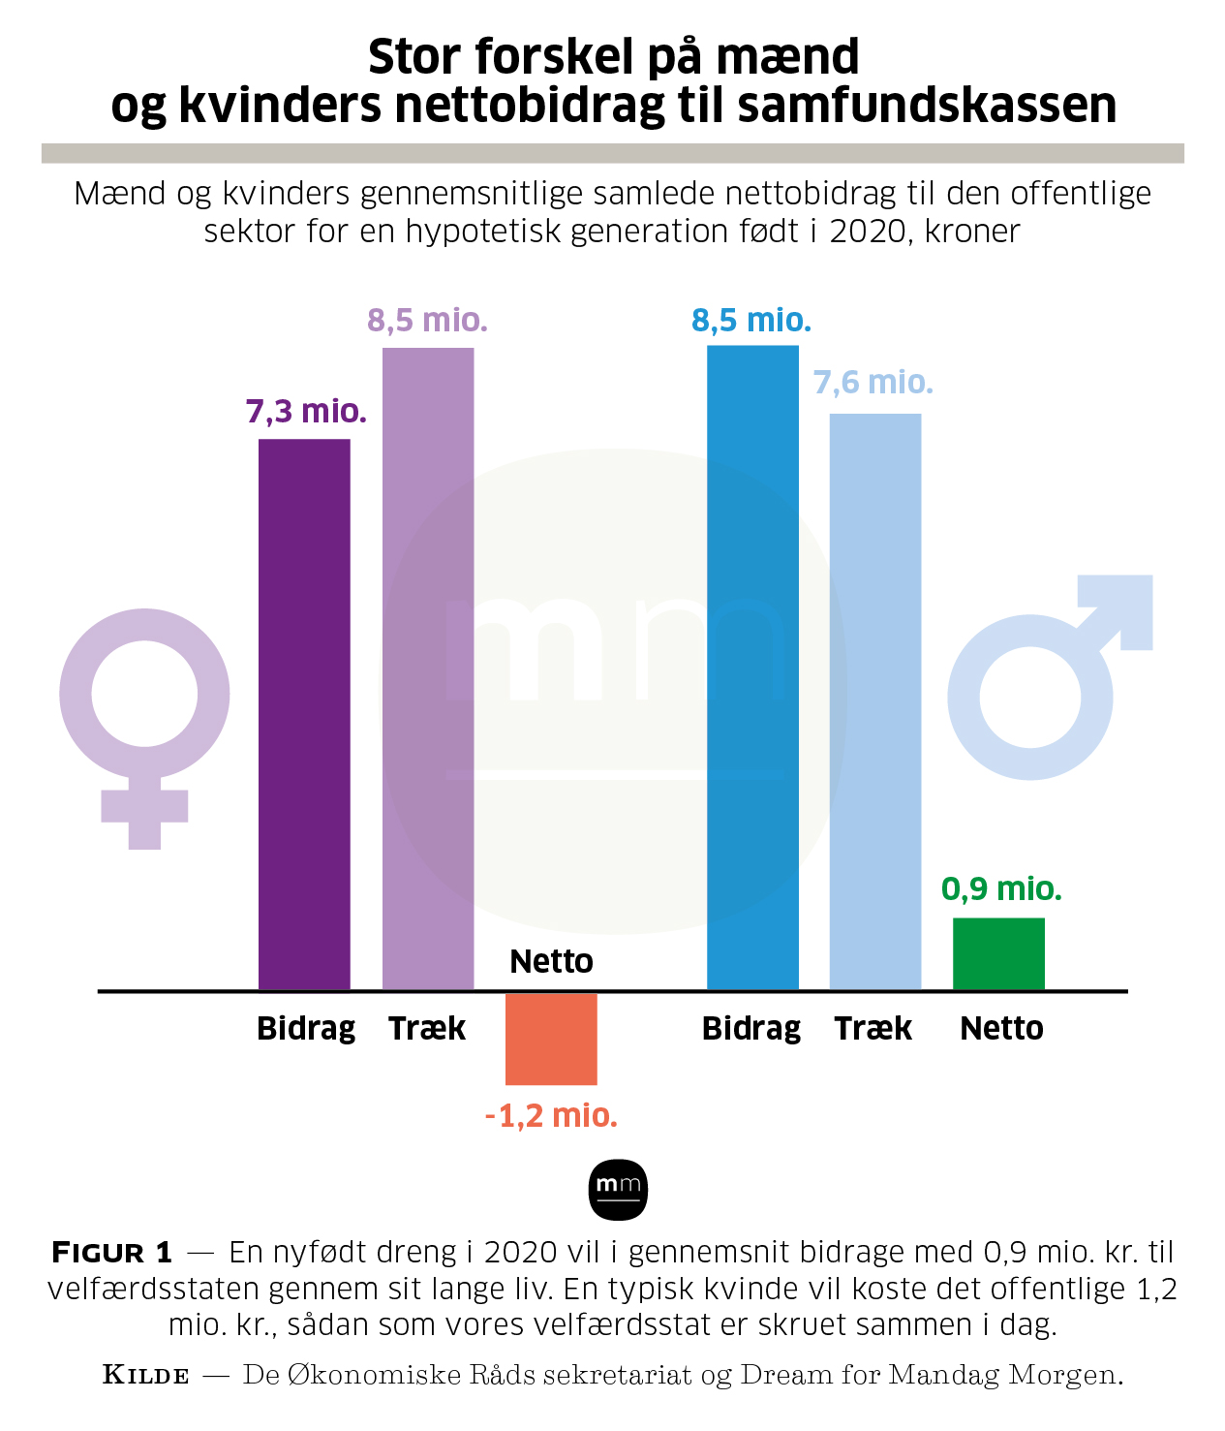
En af landets førende kønsforskere, professor i økonomi Nina Smith fra Aarhus Universitet, er overrasket over den store forskel. Hun opfordrer derfor politikerne i Folketinget og arbejdsmarkedets parter til at sikre, at danske mænd tager en større del af barselsorloven, så flere kvinder kan gøre karriere og dermed udnytte deres kompetencer og talent.
”Nu vil kvinder nok altid være en økonomisk underskudsforretning for det offentlige indtil den dag, hvor mænd selv kan føde børn. Men de er en større underskudsforretning, end de behøver at være. Det skyldes især, at kvinder tager stort set hele barselsorloven. Det sætter hende væsentlig bagud i forhold til manden. Her er der et meget stort potentiale for forbedringer både for de offentlige finanser og for de enkelte familier,” siger Nina Smith.

Årsager til den store kønsforskel
At der fortsat er så stor forskel på, hvor meget, kvinder og mænd bidrager til velfærdsstaten, kan virke overraskende.
Kvinder har overhalet mænd på uddannelsesområdet lige fra 1. klasse i folkeskolen til universitetet. Piger scorer generelt højere karakterer end drengene i folkeskolen. Flere kvinder gennemfører en ungdomsuddannelse og tager en lang videregående uddannelse end mænd.
Alligevel ender mænd med at bidrage langt mere økonomisk til velfærdsstaten end kvinder. Det er der flere årsager til.
En af dem er er barselsorloven. Den meget skæve fordeling af barselsorloven betyder, at hvert barn som tommelfingerregel koster 10 procent af kvinders løn. Da kvinder fortsat tager langt, langt den største del af barselsorloven, bliver de sat væsentligt tilbage i forhold til mænds karriere og løn. Det efterslæb har kvinder generelt svært ved at indhente senere i livet. Mænd arbejdsindkomst bliver til gengæld stort set ikke påvirket af, om de har børn eller ej, viser en stor undersøgelse.
”Det hænger sammen med, at kvinden tager langt den største del af barselsorloven. Hun kommer ikke tilbage på det niveau, hun var på før fødslen. Hun går måske på deltid. Hun skifter måske til mere familievenlige arbejdspladser. Hun søger ikke de job, hun ville have gjort, hvis hun ikke havde børn. Alle disse ting medvirker til, at cirka 80 procent af løngabet mellem mænd og kvinder i den arbejdsdygtige alder i dag skyldes den effekt, som børn har på kvinders lønniveauer og karriereforløb,” siger post.doc. Jakob Egholt Søgaard fra Københavns Universitet.
Han har sammen med forskerkolleger fra USA og Storbritannien fulgt lønudviklingen i en periode på over 30 år for danske børneforældre.

Forskellen er blevet mindre
En anden væsentlig årsag til den store forskel er Danmarks stærkt kønsopdelte arbejdsmarked. Det er nærmest som et ægteskab, hvor det private erhvervsliv er manden, og hvor den offentlige sektor er kvinden, der i stort omfang arbejder på deltid og i fag med lavere løn.
Kvinder har en lavere beskæftigelses- og erhvervsfrekvens end mænd. Mange flere kvinder end mænd arbejder på deltid. Kvinder har mere sygefravær end mænd. De har større fravær på grund af børns sygedage, de har sværere ved at nå til tops og de trækker sig tidligere tilbage fra arbejdsmarkedet.
En tredje væsentlig årsag til den store kønsforskel er, at kvinder i snit lever knap fire år mere end mænd. Det betyder, at kvinder trækker mere på de aldersbetingede tilbud som folkepension, ældrepleje og sundhed.
En af landets førende velfærdseksperter, professor i økonomi ved Aarhus Universitet og tidligere overvismand Torben M. Andersen, ser forskellene mellem de to køns nettobidrag som udtryk for en omfordeling mellem mænd og kvinder.
”Vi taler meget om, at velfærdssamfundet omfordeler mellem rige og fattige. Men der er også en meget stærk omfordeling på tværs af kønnene. Velfærdssamfundet er indrettet på en måde, så mænd betaler til kvinder som en slags forsikringsordning,” siger Torben M. Andersen.
Selv om mænd fortsat bidrager langt mere økonomisk til velfærdsstaten end kvinder, er forskellen blevet mindre med årene. Det viser en sammenligning med lignende tidligere beregninger foretaget af blandt andet Velfærdskommissionen.
https://www.mm.dk/artikel/17175-kvinder-er-fortsat-en-underskudsforretning-for-statskassen

Arbejdsspørgsmål
1. Hvad menes der med samfundskassen og hvorfor er det vigtigt at bidrage til den?
2. Hvorfor er der forskel på hvor meget mænd og kvinder bidrager?
3. Skaber kvinder mindre værdi for samfundet end mænd?
________________________________________________________________________________________________________________________________________________________________________________________________________________________________________________________________________________________________________________________________________________________________________________________________________________________________________________________________________________________________________________________________________________________________________________________________________________________________________________________________________________________________________________________________________________________________________________________________________________________________________________________________________________________________________________________________________________________________________________________________________________________________________________________________________________________________________________________________________________________________________________________________________________________________________________________________________________________________________________________________________________________________________________________________________________________________________________

